2019年中诚信托锦诚67号集合资金信托计划
2020年4月监管报告

项目名称：2019年中诚信托锦诚67号集合资金信托计划
委托方：中诚信托有限责任公司
受托方：北京康正国际资产评估有限公司
监管人员：张玲玲
日期：二零二零年五月十九日
目 录

1项目基本情况 2
2重大事件披露 2
3项目五证办理及施工进度情况 3
3.1项目五证办理情况说明 3
3.2项目2020年4月施工进度情况 3
4印鉴、证照、网签密钥使用情况 6
4.1印鉴使用情况 6
4.2印鉴、证照外出使用情况 12
4.3网签密钥使用情况 13
5合同签订情况 13
6项目销售情况 14
7资金情况 14
7.1资金流出情况 14
7.2资金流入情况 15
7.2.1销售回款流入 15
7.2.2其他资金流入 20
7.3资金结算 21
7.3.1各账户余额 21
附件 22
附件一《共管资料交接清单》 22
附件二《盖章登记簿》 27
附件三《银行对账单》 35

为了方便阅读之目的，本报告中将部分名称简写为：
·项目公司：如皋锦瑞置业有限公司
·中诚信托：中诚信托有限责任公司
·康正国际：北京康正国际资产评估有限公司

1项目基本情况
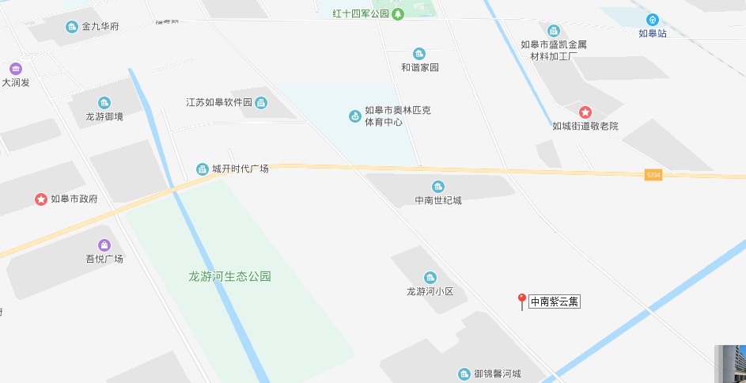
中南紫云集
标的项目为如皋锦瑞置业有限公司开发建设的“紫云花苑项目”，对外推广名为“中南紫云集项目”，位于江苏省南通市如皋市城南街道中央大道以南，李渔路以西，五里港以北，万寿南路以东。标的项目用地面积89,669.00㎡，该项目规划总建筑面积 290,796.45㎡，共建房屋 27 幢，规划用途商住楼，其中，住宅 210,571.85 ㎡，商业 1,590.27㎡，地下室71,765.09 ㎡。

2重大事件披露
- 项目公司于4月29日完成法定代表人工商变更，并重新刻制法人印鉴(由曹永忠变更为周平平)，目前旧营业执照正副本已被政府部门收回，新营业执照正副本于4月29日完成交接。新、旧法人印鉴同时共管使用，等财务人员完成银行预留法人印鉴变更，旧法人印鉴由公司总部收回。
- 项目公司于2020年4月9日取得7#、8#号楼的《商品房预售许可证书》[皋房预字（2020）第015号]（正副本各一份），预售商品房套数共计为 203套，其中住宅187套，商业16套，预售建筑面积共计为22,255.27平方米，其中住宅面积21,475.81平方米，商业面积779.46平方米。康正国际与项目公司于2020年4月20日完成交接并填写交接清单。

3项目五证办理及施工进度情况

3.1项目五证办理情况说明
项目公司已办理证照情况如下：
截至2020年4月30日，项目五证办理情况如下表：
证照名称 | 证照号 | 核发时间 | 备注
不动产权证书 | 苏（2019）如皋市不动产权第0011963号 | 2019年8月5日 | 宗地面积89669㎡
建设用地规划许可证 | 地字第如320682201900018号 | 2019年8月23日 | 用地性质：商业、居住；用地面积89669㎡
建设工程规划许可证 | 建字第如320682201900233号-建字第如320682201900237号、建字第如320682201900243号-320682201900262号 | 2019年8月-9月 | 共计25本
建设工程施工许可证 | 施工许可编号320682201910100101 施工许可编号320682201909200401 | 2019年9月-10月 | 共计2本
商品房预售许可证 | 皋房预字（2019）第076号 | 2019年12月26日 | 1-3#楼， 33904.32平方米
商品房预售许可证 | 皋房预字（2020）第001号 | 2020年1月10日 | 5#、6#楼，22897.21平方米
商品房预售许可证 | 皋房预字（2020）第015号 | 2020年4月3日 | 7#、8#楼，22,255.27平方米

3.2项目2020年4月施工进度情况
截止2020年4月30日：标的项目施工进度如下：
（1）1号楼十二层顶梁板钢筋绑扎，水电预埋；
（2）2号楼十三层墙柱钢筋焊接，水电预埋，拆模；
（3）3号楼十二层墙柱钢筋合模；外墙保温施工；
（4）5号楼十二层墙柱钢筋合模；外墙保温施工；
（5）6号楼十层顶顶梁板钢筋绑扎，水电预埋；外墙保温；南侧地库支模；
（6）7号楼八层顶叠合板吊装；外墙保温施工；
（7）8号楼八层结构砼浇筑，外墙保温；北侧地库土方开挖；
（8）9号楼五层顶梁板支模；
（9）10号楼五层顶梁板钢筋绑扎，水电预埋；
（10）11号楼四层墙柱合模；
（11）其它楼栋尚未进行施工。

标的项目现场照片（2020年4月）
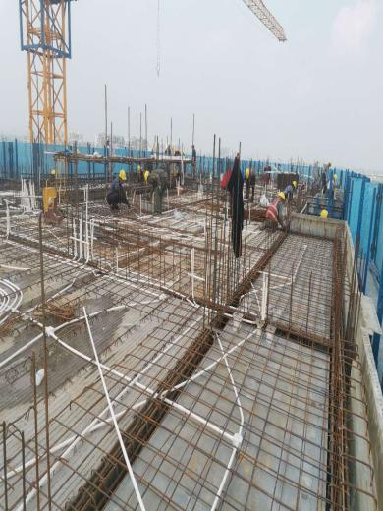
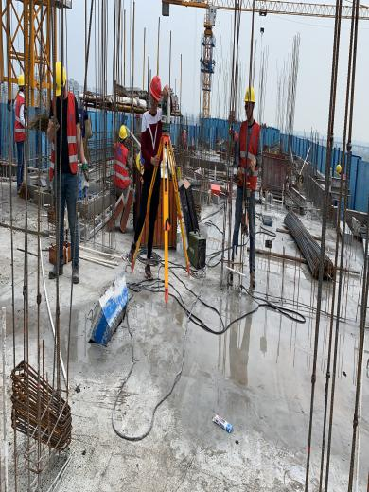

1、1#楼施工现场 2、2#楼施工现场

1、1#楼施工现场 2、2#楼施工现场
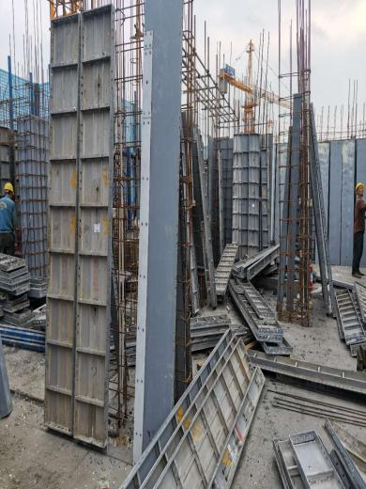
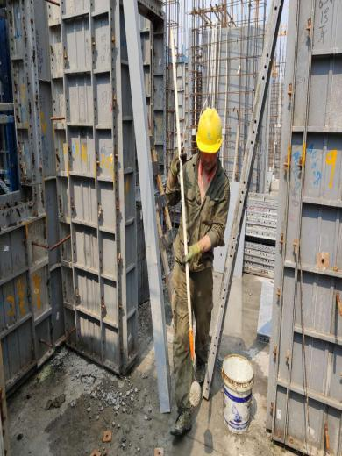

3、3#楼施工现场 4、5#楼施工现场

标的项目现场照片（2019年12月）

3、3#楼施工现场 4、5#楼施工现场

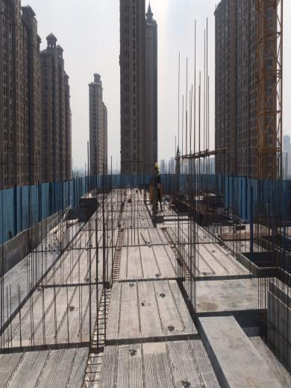
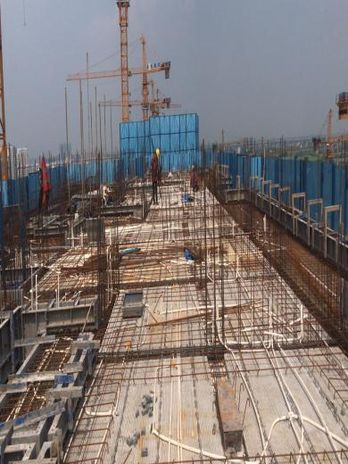

5、6#楼施工现场 6、7#楼施工现场

5、6#楼施工现场 6、7#楼施工现场

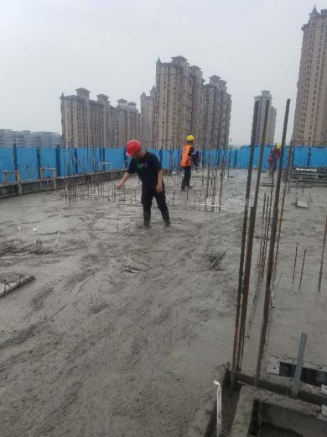
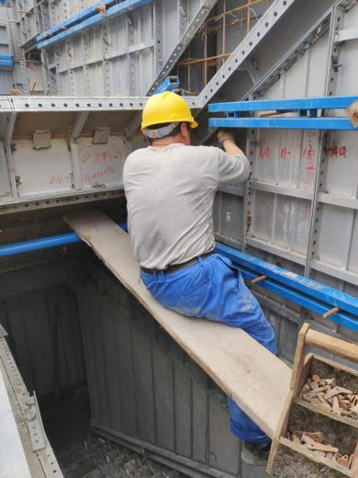

7、8#楼施工现场 8、9#楼施工现场

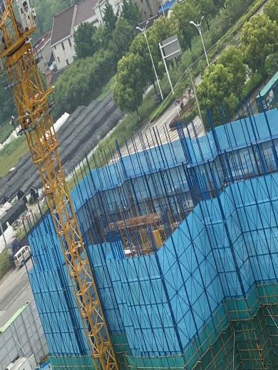
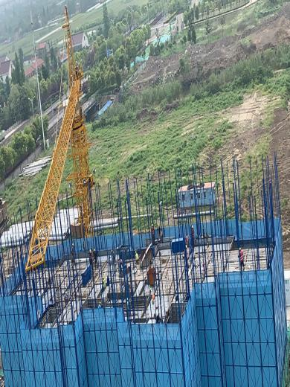

9、10#楼施工现场 10、11#楼施工现场

4印鉴、证照、网签密钥使用情况

4.1印鉴使用情况
对于印章的使用，项目公司人员按照监管协议规定，履行印章使用流程，填写印章使用登记表，康正国际监管人员了解用印事由，通过微信、邮件等方式向中诚信托有关人员提交用印申请，待中诚信托有关人员批复后方给予盖章。使用情况详见下表：
2020年4月印章使用情况表
用印日期 | 印鉴/证照名称 | 用印事由 | 用印资料 | 用印份数（份） | 申请部门 | 经办人 | 监印人
2020/4/2 | 财务章、法人章 | 项目公司申请从预售资金监管账户（4454）提取销售房款3500万元至暂收房款户（0432监管范围内），申请转账支票用印 | 转账支票3500万 | 1 | 财务部 | 王燕燕 | 李亚宏 张玲玲
2020/4/3 | 公章、法人章 | 签订《如皋紫云集项目杜拉维特产品采购合同》 | 《如皋紫云集项目杜拉维特产品采购合同》 | 10 | 招采部 | 蒋益飞 | 李亚宏 张玲玲
2020/4/3 | 公章、法人章 | 签订《如皋紫云集项目高仪产品采购合同》 | 《如皋紫云集项目高仪产品采购合同》 | 10 | 招采部 | 蒋益飞 | 李亚宏 张玲玲
2020/4/7 | 公章、法人章 | 为客户办理贷款 | 中国建设银行贷款合同（2-1204） | 3 | 营销部 | 于飞 | 李亚宏 张玲玲
2020/4/8 | 公章、法人章 | 为客户办理贷款 | 中国建设银行贷款合同（1-903） | 4 | 营销部 | 季鑫 | 李亚宏 张玲玲
2020/4/8 | 公章、法人章、财务章 | 签订《如皋紫云集项目实体样板房橱柜供货及安装合同》 | 《如皋紫云集项目实体样板房橱柜供货及安装合同》 | 10 | 招采部 | 李瑜 | 李亚宏 张玲玲
2020/4/8 | 公章、法人章 | 为客户办理贷款 | 商品房买卖合同（1-2404） | 3 | 营销部 | 王硕 | 李亚宏 张玲玲
2020/4/8 | 公章、法人章 | 为客户办理贷款 | 商品房买卖合同（1-0904） | 3 | 营销部 | 王硕 | 李亚宏 张玲玲
2020/4/8 | 公章、法人章 | 为客户办理贷款 | 商品房买卖合同（2-1804） | 3 | 营销部 | 朱玲钰 | 李亚宏 张玲玲
2020/4/8 | 公章、法人章 | 为客户办理贷款 | 商品房买卖合同（3-2003） | 3 | 营销部 | 朱玲钰 | 李亚宏 张玲玲
2020/4/9 | 公章、法人章 | 为客户办理贷款 | 中国建设银行贷款合同（3-2502） | 2 | 营销部 | 于飞 | 李亚宏 张玲玲
2020/4/9 | 公章、法人章 | 为客户办理贷款 | 商品房买卖合同（3-2502） | 7 | 营销部 | 于飞 | 李亚宏 张玲玲
2020/4/9 | 公章、法人章 | 为客户办理贷款 | 邮政储蓄银行贷款合同（2-1504） | 3 | 营销部 | 赵琪云 | 李亚宏 张玲玲
2020/4/9 | 公章、法人章 | 为客户办理贷款 | 邮政储蓄银行贷款合同（2-1202） | 3 | 营销部 | 刘扬 | 李亚宏 张玲玲
2020/4/9 | 公章、法人章 | 为客户办理贷款 | 农业银行贷款合同（2-1901） | 3 | 营销部 | 朱玲钰 | 李亚宏 张玲玲
2020/4/10 | 公章、法人章 | 为客户办理贷款 | 农商行贷款合同（3-2002） | 3 | 营销部 | 于飞 | 李亚宏 张玲玲
2020/4/10 | 公章、法人章 | 签订《紫云集项目一期货量区地暖工程合同》 | 《紫云集项目一期货量区地暖工程合同》 | 10 | 营销部 | 李瑜 | 李亚宏 张玲玲
2020/4/13 | 公章 | 员工离职证明 | 解除劳动关系证明 | 1 | 营销部 | 曹晓柳 | 李亚宏 张玲玲
2020/4/13 | 公章、法人章 | 为客户办理贷款 | 中国建设银行贷款合同（5-1602） | 3 | 营销部 | 仇勇 | 李亚宏 张玲玲
2020/4/13 | 公章、法人章 | 为客户办理贷款 | 中国建设银行贷款合同（5-0602） | 3 | 营销部 | 仇勇 | 李亚宏 张玲玲
2020/4/13 | 公章、法人章 | 为客户办理贷款 | 中国建设银行贷款合同、公积金贷款合同、购房合同（2-0903） | 9 | 营销部 | 于飞 | 李亚宏 张玲玲
2020/4/13 | 公章、法人章 | 为客户办理贷款 | 邮政银行贷款合同（3-1104） | 3 | 营销部 | 刘扬 | 李亚宏 张玲玲
2020/4/14 | 公章 | AB户型精装修水电图纸会审 | 图纸会审、设计变更、洽商记录 | 3 | 工程部 | 管志勇 | 李亚宏 张玲玲
2020/4/14 | 公章 | 代发工人工资 | 农民工工资代发申请通知书 | 1 | 工程部 | 管志勇 | 李亚宏 张玲玲
2020/4/14 | 公章 | 为确认地暖工程燃气配套合同金额，向燃气公司说明各户型配套设备 | 委托书 | 1 | 工程部 | 管志勇 | 李亚宏 张玲玲
2020/4/14 | 公章 | 向安监站提供回复单 | 建设工程施工安全隐患整改完成报告书 | 1 | 工程部 | 管志勇 | 李亚宏 张玲玲
2020/4/14 | 公章 | 申请市文明工地 | 市文明工地申报表 | 1 | 工程部 | 管志勇 | 李亚宏 张玲玲
2020/4/14 | 公章、法人章 | 为客户办理贷款 | 中国建设银行贷款合同、公积金贷款合同（2-1803） | 7 | 营销部 | 杨苏 | 李亚宏 张玲玲
2020/4/14 | 公章、法人章 | 为客户办理贷款 | 中国建设银行贷款合同（3-2302） | 3 | 营销部 | 陈炜 | 李亚宏 张玲玲
2020/4/14 | 公章、法人章 | 为客户办理贷款 | 中国建设银行贷款合同、公积金贷款合同（1-1502） | 7 | 营销部 | 顾浩灏 | 李亚宏 张玲玲
2020/4/14 | 公章、法人章 | 为客户办理贷款 | 中国建设银行贷款合同、公积金贷款合同（2-1302） | 7 | 营销部 | 于飞 | 李亚宏 张玲玲
2020/4/14 | 公章、法人章 | 为客户办理贷款 | 中国建设银行贷款合同、公积金贷款合同（1-0504） | 7 | 营销部 | 于飞 | 李亚宏 张玲玲
2020/4/15 | 公章 | 现场爬架层机位处梁配筋设计变更图 | 爬架层机位处梁配筋设计变更图 | 10 | 工程部 | 左倩 | 李亚宏 张玲玲
2020/4/15 | 公章 | 地暖做法图纸 | 地暖做法图纸 | 10 | 工程部 | 左倩 | 李亚宏 张玲玲
2020/4/15 | 公章 | 楼梯间面层补充设计 | 楼梯间面层图纸 | 10 | 工程部 | 左倩 | 李亚宏 张玲玲
2020/4/15 | 公章、法人章 | 为客户办理贷款 | 中国建设银行贷款合同、公积金贷款合同（1-1504） | 7 | 营销部 | 陈炜 | 李亚宏 张玲玲
2020/4/15 | 公章、法人章 | 为客户办理贷款 | 中国建设银行贷款合同、公积金贷款合同（2-1903） | 7 | 营销部 | 张蓉 | 李亚宏 张玲玲
2020/4/15 | 公章、法人章 | 为客户办理贷款 | 招商银行贷款合同（2-1903） | 1 | 营销部 | 朱玲钰 | 李亚宏 张玲玲
2020/4/15 | 公章、法人章 | 为客户办理贷款 | 农业银行贷款合同（2-1504） | 1 | 营销部 | 张蓉 | 李亚宏 张玲玲
2020/4/15 | 公章、法人章 | 为客户办理贷款 | 农业银行贷款合同（1-1801） | 1 | 营销部 | 张蓉 | 李亚宏 张玲玲
2020/4/15 | 公章、法人章 | 为客户办理贷款 | 农商行贷款合同（3-0602） | 4 | 营销部 | 朱玲钰 | 李亚宏 张玲玲
2020/4/16 | 公章 | 售楼处增加排风扇 | 现场签证指令单及实施确认单 | 6 | 工程部 | 左倩 | 李亚宏 张玲玲
2020/4/16 | 公章、法人章 | 为客户办理贷款 | 中国建设银行贷款合同、公积金贷款合同、购房合同（3-0702） | 9 | 营销部 | 陈逍瑶 | 李亚宏 张玲玲
2020/4/16 | 公章 | 开发区景观签证 | 现场签证指令单及实施确认单 | 6 | 工程部 | 左倩 | 李亚宏 张玲玲
2020/4/16 | 公章 | 解除劳动关系 | 解除劳动关系证明 | 3 | 营销部 | 吴剑锋 | 李亚宏 张玲玲
2020/4/16 | 公章、法人章 | 为客户办理贷款 | 中国建设银行贷款合同、公积金贷款合同、购房合同（2-1602） | 7 | 营销部 | 于飞 | 李亚宏 张玲玲
2020/4/16 | 公章、法人章 | 为客户办理贷款 | 农业银行贷款合同（1-2404） | 1 | 营销部 | 杨苏 | 李亚宏 张玲玲
2020/4/17 | 公章 | 配电房变更联系单、土建验收标准 | 配电房变更联系单、土建验收标准 | 4 | 工程部 | 施婉秋 | 李亚宏 张玲玲
2020/4/17 | 公章 | 甲方售楼部入门门头基础现场签证指令单 | 甲方售楼部入门门头基础现场签证指令单 | 6 | 工程部 | 施婉秋 | 李亚宏 张玲玲
2020/4/17 | 公章、法人章 | 为客户办理贷款 | 中国建设银行贷款合同、公积金贷款合同、购房合同（3-1002） | 7 | 营销部 | 张峰 | 李亚宏 张玲玲
2020/4/17 | 公章、法人章 | 为客户办理贷款 | 中国建设银行贷款合同、公积金贷款合同、购房合同（3-1202） | 9 | 营销部 | 杨菊 | 李亚宏 张玲玲
2020/4/17 | 公章、法人章 | 为客户办理贷款 | 邮政银行贷款合同（5-0603） | 2 | 营销部 | 陈逍瑶 | 李亚宏 张玲玲
2020/4/17 | 公章、法人章 | 为客户办理贷款 | 江苏银行贷款合同（2-1301） | 1 | 营销部 | 张蓉 | 李亚宏 张玲玲
2020/4/17 | 公章、法人章 | 为客户办理贷款 | 农业银行贷款合同（3-1302） | 1 | 营销部 | 张蓉 | 李亚宏 张玲玲
2020/4/17 | 公章、法人章 | 为客户办理贷款 | 农业银行贷款合同（1-2603） | 1 | 营销部 | 张蓉 | 李亚宏 张玲玲
2020/4/20 | 公章、法人章 | 为客户办理贷款 | 农商行贷款合同、购房合同（2-1904） | 5 | 营销部 | 张山峰 | 李亚宏 张玲玲
2020/4/20 | 公章、法人章 | 为客户办理贷款 | 中国建设银行公积金贷款合同、购房合同（1-1903） | 6 | 营销部 | 许迎迎 | 李亚宏 张玲玲
2020/4/21 | 公章 | 申请如皋锦瑞置业有限公司微信公众号 | 微信认证申请公函 | 2 | 营销部 | 陈高华 | 李亚宏 张玲玲
2020/4/21 | 公章 | 项目公司变更法人 | 法人变更备案表 | 1 | 行政部 | 李亚宏 | 李亚宏 张玲玲
2020/4/21 | 公章、法人章 | 为客户办理贷款 | 招商银行贷款合同（3-1704） | 3 | 营销部 | 刘衡 | 李亚宏 张玲玲
2020/4/21 | 公章、法人章 | 为客户办理贷款 | 江苏银行贷款合同（2-1404） | 3 | 营销部 | 顾浩灏 | 李亚宏 张玲玲
2020/4/21 | 公章、法人章 | 为客户办理贷款 | 邮政银行贷款合同（2-0402） | 4 | 营销部 | 陈玲 | 李亚宏 张玲玲
2020/4/22 | 财务章、法人章 | 项目公司与农业银行核对开户账户余额 | 中国农业银行对账单 | 1 | 财务部 | 于佳慧 | 李亚宏 张玲玲
2020/4/22 | 公章 | 9#楼201空调新风安装 | 工程联系单 | 1 | 工程部 | 吴剑锋 | 李亚宏 张玲玲
2020/4/22 | 公章 | 申请办理夜间施工许可证 | 夜间施工许可证 | 1 | 工程部 | 吴剑锋 | 李亚宏 张玲玲
2020/4/22 | 公章 | 向中诚信托提供贷后资料 | 网签备案表 | 4 | 财务部 | 顾娟 | 李亚宏 张玲玲
2020/4/22 | 公章、法人章 | 为客户办理贷款 | 中国建设银行公积金贷款合同、商业贷款合同（1-2602） | 7 | 营销部 | 蔡盟 | 李亚宏 张玲玲
2020/4/22 | 公章 法人章 | 为客户办理贷款 | 农业银行贷款合同（2-2301） | 3 | 营销部 | 陈书亮 | 李亚宏 张玲玲
2020/4/23 | 公章 | 与员工签订劳动合同 | 劳动合同 | 8 | 营销部 | 陈玲 | 李亚宏 张玲玲
2020/4/23 | 公章 | 项目公司所属集团上市审计需要 | 如皋锦瑞置业有限公司2019年12月财务报表 | 1 | 财务部 | 刘扬 | 李亚宏 张玲玲
2020/4/23 | 公章、法人章 | 为客户办理贷款 | 中国建设银行公积金贷款合同、商业贷款合同、购房合同（2-1403） | 9 | 营销部 | 蔡盟 | 李亚宏 张玲玲
2020/4/23 | 公章、法人章 | 为客户办理贷款 | 中国建设银行商业贷款合同（1-1904） | 3 | 营销部 | 薛徐池 | 李亚宏 张玲玲
2020/4/23 | 公章、法人章 | 为客户办理贷款 | 中国建设银行公积金贷款合同、商业贷款合同（1-1702） | 6 | 营销部 | 顾浩灏 | 李亚宏 张玲玲
2020/4/23 | 公章、法人章 | 为客户办理贷款 | 招商银行贷款合同（2-0901） | 3 | 营销部 | 刘衡 | 李亚宏 张玲玲
2020/4/23 | 公章、法人章 | 为客户办理贷款 | 招商银行贷款合同（2-1601） | 3 | 营销部 | 刘衡 | 李亚宏 张玲玲
2020/4/23 | 公章、法人章 | 为客户办理贷款 | 招商银行贷款合同（2-1502） | 3 | 营销部 | 刘衡 | 李亚宏 张玲玲
2020/4/24 | 公章、法人章 | 项目公司申请提取预售资金监管账户（4454）房款3500万元至监管账户暂时收房款户（0432） | 如皋市商品房预售资金监管进度申请表 | 1 | 前期部 | 张琴 | 李亚宏 张玲玲
2020/4/24 | 公章 | 发函催客户签订商品房买卖合同 | 1-0803、1－2003、1－2402、3－1903催签函 | 4 | 法务部 | 许波蓉 | 李亚宏 张玲玲
2020/4/24 | 公章、法人章 | 签订如皋紫云集2020年4月月度活动策划合同 | 如皋紫云集2020年4月月度活动策划合同 | 5 | 营销部 | 王帅 | 李亚宏 张玲玲
2020/4/24 | 公章、法人章 | 签订如皋紫云集2020年4月安居客广告发布合同 | 如皋紫云集2020年4月安居客广告发布合同 | 4 | 营销部 | 王帅 | 李亚宏 张玲玲
2020/4/24 | 公章、法人章 | 签订如皋紫云集2020年4印刷品制作合同 | 如皋紫云集2020年4印刷品制作合同 | 4 | 营销部 | 王帅 | 李亚宏 张玲玲
2020/4/24 | 公章、法人章 | 签订如皋紫云集2020年4月份写真/喷绘制作合同 | 如皋紫云集2020年4月份写真/喷绘制作合同 | 4 | 营销部 | 王帅 | 李亚宏 张玲玲
2020/4/24 | 公章、法人章 | 签订如皋紫云集2020年4-7月大润发展点合同 | 如皋紫云集2020年4-7月大润发展点合同 | 4 | 营销部 | 王帅 | 李亚宏 张玲玲
2020/4/24 | 公章、法人章 | 为客户办理贷款 | 中国建设银行商业贷款合同、购房合同（5-0502） | 6 | 营销部 | 蔡盟 | 李亚宏 张玲玲
2020/4/24 | 公章、法人章 | 为客户办理贷款 | 中国建设银行商业贷款合同（3-1001） | 3 | 营销部 | 薛徐池 | 李亚宏 张玲玲
2020/4/24 | 公章、法人章 | 为客户办理贷款 | 中国建设银行公积金贷款合同、商业贷款合同（1-1902） | 6 | 营销部 | 顾浩灏 | 李亚宏 张玲玲
2020/4/24 | 公章、法人章 | 为客户办理贷款 | 招商银行贷款合同（2-1804） | 3 | 营销部 | 刘衡 | 李亚宏 张玲玲
2020/4/24 | 公章、法人章 | 为客户办理贷款 | 招商银行贷款合同（1-0802） | 3 | 营销部 | 刘衡 | 李亚宏 张玲玲
2020/4/24 | 公章、法人章 | 为客户办理贷款 | 招商银行贷款合同（2-1802） | 3 | 营销部 | 刘衡 | 李亚宏 张玲玲
2020/4/24 | 公章、法人章 | 为客户办理贷款 | 招商银行贷款合同（3-2103） | 3 | 营销部 | 刘衡 | 李亚宏 张玲玲
2020/4/24 | 公章、法人章 | 为客户办理贷款 | 邮政银行贷款合同（5-0702） | 3 | 营销部 | 张蓉 | 李亚宏 张玲玲
2020/4/26 | 公章、法人章 | 办理中国银行按揭贷款准入资料 | 南通市个人住房公积金按揭贷款合作协议书、申请承诺书 | 8 | 财务部 | 银行业务员 | 李亚宏 张玲玲
2020/4/26 | 财务章、法人章 | 项目公司申请从预售资金监管账户（4454）提取销售房款6000万元至暂收房款户（0432监管范围内），申请转账支票用印 | 转账支票6000万 | 4 | 财务部 | 于佳慧 | 李亚宏 张玲玲
2020/4/27 | 公章 | 发放人防院通知单 | 工程通知单 | 4 | 工程部 | 施婉秋 | 李亚宏 张玲玲
2020/4/27 | 公章 | 地暖图纸通知单 | 工程通知单 | 4 | 工程部 | 施婉秋 | 李亚宏 张玲玲
2020/4/27 | 公章 | 爬架图纸通知单 | 工程通知单 | 4 | 工程部 | 施婉秋 | 李亚宏 张玲玲
2020/4/27 | 公章 | 陶粒板更改通知单 | 工程通知单 | 4 | 工程部 | 施婉秋 | 李亚宏 张玲玲
2020/4/27 | 公章 | 发入门户单位联系单 | 工程通知单 | 4 | 工程部 | 施婉秋 | 李亚宏 张玲玲
2020/4/27 | 公章、法人章 | 为客户办理贷款 | 中国建设银行贷款合同（1-1503） | 3 | 营销部 | 赵琪云 | 李亚宏 张玲玲
2020/4/27 | 公章、法人章 | 为客户办理贷款 | 邮政银行贷款合同（5-1403） | 3 | 营销部 | 陆晓琴 | 李亚宏 张玲玲
2020/4/27 | 公章、法人章 | 为客户办理贷款 | 邮政银行贷款合同（3-0302） | 3 | 营销部 | 蔡盟 | 李亚宏 张玲玲
2020/4/27 | 公章、法人章 | 为客户办理贷款 | 邮政银行贷款合同（2-2603） | 3 | 营销部 | 蔡盟 | 李亚宏 张玲玲
2020/4/27 | 公章、法人章 | 为客户办理贷款 | 邮政银行贷款合同（3-0303） | 3 | 营销部 | 蔡盟 | 李亚宏 张玲玲
2020/4/27 | 公章、法人章 | 为客户办理贷款 | 邮政银行贷款合同（2-1604） | 3 | 营销部 | 张蓉 | 李亚宏 张玲玲
2020/4/27 | 公章、法人章 | 为客户办理贷款 | 江苏银行贷款合同（1-0801） | 3 | 营销部 | 赵琪云 | 李亚宏 张玲玲
2020/4/27 | 公章、法人章 | 为客户办理贷款 | 农业银行公积金贷款合同（2-1024） | 4 | 营销部 | 蔡盟 | 李亚宏 张玲玲
2020/4/27 | 公章、法人章 | 为客户办理贷款 | 农业银行公积金贷款合同（3-0703） | 4 | 营销部 | 钱维维 | 李亚宏 张玲玲
2020/4/28 | 公章 | 向安监站提供回复单 | 建设工程施工安全隐患整改完成报告书 | 1 | 工程部 | 吴剑锋 | 李亚宏 张玲玲
2020/4/28 | 公章 | 向燃气公司提供签定合同所需资料 | 营业执照复印件、开票资料 | 1 | 工程部 | 吴剑锋 | 李亚宏 张玲玲
2020/4/28 | 公章 | 工程项目安全生产标准化自评 | 工程项目安全生产标准化自评表 | 1 | 工程部 | 吴剑锋 | 李亚宏 张玲玲
2020/4/28 | 公章 | 1#302室空调及新风安装事宜 | 工程通知单 | 1 | 工程部 | 吴剑锋 | 李亚宏 张玲玲
2020/4/28 | 公章、法人章 | 为客户办理贷款 | 中国建设银行贷款合同、公积金贷款合同（3-1602） | 7 | 营销部 | 于飞 | 李亚宏 张玲玲
2020/4/28 | 公章、法人章 | 为客户办理贷款 | 中国建设银行贷款合同、公积金贷款合同（1-1604） | 7 | 营销部 | 于飞 | 李亚宏 张玲玲
2020/4/28 | 公章、法人章 | 为客户办理贷款 | 中国建设银行贷款合同、公积金贷款合同（3-0603） | 7 | 营销部 | 于飞 | 李亚宏 张玲玲
2020/4/28 | 公章、法人章 | 为客户办理贷款 | 中国建设银行贷款合同、公积金贷款合同（2-1101） | 7 | 营销部 | 于飞 | 李亚宏 张玲玲
2020/4/28 | 公章、法人章 | 为客户办理贷款 | 中国建设银行贷款合同、公积金贷款合同、购房合同（2-2503） | 9 | 营销部 | 朱玲钰 | 李亚宏 张玲玲
2020/4/28 | 公章、法人章 | 为客户办理贷款 | 中国建设银行公积金贷款合同（3-2003） | 4 | 营销部 | 朱玲钰 | 李亚宏 张玲玲
2020/4/28 | 公章、法人章 | 为客户办理贷款 | 中国建设银行公积金贷款合同、购房合同（1-1304） | 6 | 营销部 | 张蓉 | 李亚宏 张玲玲
2020/4/28 | 公章、法人章 | 为客户办理贷款 | 中国建设银行公积金贷款合同、购房合同（3-1403） | 6 | 营销部 | 顾浩灏 | 李亚宏 张玲玲
2020/4/28 | 公章、法人章 | 为客户办理贷款 | 招商银行贷款合同（5-1201） | 3 | 营销部 | 刘衡 | 李亚宏 张玲玲
2020/4/28 | 公章、法人章 | 为客户办理贷款 | 招商银行贷款合同（1-1303） | 3 | 营销部 | 刘衡 | 李亚宏 张玲玲
2020/4/28 | 公章、法人章 | 为客户办理贷款 | 招商银行贷款合同（1-2303） | 3 | 营销部 | 刘衡 | 李亚宏 张玲玲
2020/4/28 | 公章、法人章 | 为客户办理贷款 | 招商银行贷款合同（3-1701） | 3 | 营销部 | 刘衡 | 李亚宏 张玲玲
2020/4/28 | 公章、法人章 | 为客户办理贷款 | 招商银行贷款合同（2-2203） | 3 | 营销部 | 刘衡 | 李亚宏 张玲玲
2020/4/29 | 公章、法人章 | 签订如皋紫云集项目电梯设备安装合同 | 如皋紫云集项目电梯设备安装合同 | 10 | 招采部 | 李瑜 | 李亚宏 张玲玲
2020/4/29 | 公章、法人章 | 签订如皋紫云集项目电梯设备采购合同 | 如皋紫云集项目电梯设备采购合同 | 10 | 招采部 | 李瑜 | 李亚宏 张玲玲
2020/4/29 | 公章 | 向中诚信托提供付款审核资料 | 应付未付款项确认单、资金使用申请、审批表、申请付款流程表 | 3 | 财务部 | 顾娟 | 李亚宏 张玲玲
2020/4/29 | 公章、法人章 | 为客户办理贷款 | 中国建设银行贷款合同、公积金贷款合同、购房合同（1-0202） | 8 | 营销部 | 季鑫 | 李亚宏 张玲玲
2020/4/30 | 公章、法人章 | 为客户办理贷款 | 中国建设银行公积金贷款合同、购房合同（1-2004） | 6 | 营销部 | 张蓉 | 李亚宏 张玲玲
2020/4/30 | 公章 | 向税务部门提供重点企业调查表 | 重点企业调查表 | 1 | 财务部 | 顾娟 | 李亚宏 张玲玲
2020/4/30 | 公章 | 发函催客户签订商品房买卖合同 | 5－1902、5－2002催签函 | 6 | 营销部 | 陈云 | 李亚宏 张玲玲
2020/4/30 | 公章 | 向政府部门提供RJY2012-12#地块新建普通商住楼项目地下汽车库预算说明、共有建筑面积分摊认定表及共有部分功能的说明 | RJY2012-12#地块新建普通商住楼项目地下汽车库预算说明、共有建筑面积分摊认定表及共有部分功能的说明 | 6 | 前期部 | 张琴 | 李亚宏 张玲玲
2020/4/30 | 公章、法人章 | 为客户办理贷款 | 江苏银行商业贷款合同、公积金贷款合同、购房合同（2-0702） | 9 | 营销部 | 陈云 | 李亚宏 张玲玲
2020/4/30 | 公章、法人章 | 为客户办理贷款 | 中国银行商业贷款合同（3-1604） | 3 | 营销部 | 朱玲钰 | 李亚宏 张玲玲

注：项目公司于2019年12月27日申请长期外借销售合同专用章，我方无法核对销售合专用同章使用情况。

4.2印鉴、证照外出使用情况
2020年4月印鉴、证照外出使用情况表
借出日期 | 归还日期 | 印鉴/证照名称 | 事由 | 外/借出至机构 | 经办人 | 监印人
2020/4/2 | 2020/4/2 | 公章、法人章、财务章 | 项目公司申请从预售资金监管账户（4454）提取销售房款3500万元至暂收房款户（0432监管范围内），申请转账支票用印 | 中国建设银行如皋支行 | 王燕燕 | 李亚宏 张玲玲
2020/4/26 | 2020/4/26 | 公章、法人章、财务章 | 项目公司申请从预售资金监管账户（4454）提取销售房款6000万元至暂收房款户（0432监管范围内），申请转账支票用印 | 中国建设银行如皋支行 | 于佳慧 | 李亚宏 张玲玲

4.3网签密钥使用情况
项目公司于2019年12月27日申请长期外借网签密钥2枚（rgqy226/rgqy227）至营销售楼处使用，我方不能对网签密钥使用情况进行有效监管。

5合同签订情况
2020年4月1日至30日期间，项目公司共计合同用印11份，详见合同签订情况表：
2020年4月合同签订情况表
序号 | 对方单位 | 合同名称 | 合同内容 | 金额（元） | 签约日期
1 | 南通鸿升达贸易有限公司 | 如皋紫云集项目杜拉维特产品采购合同 | 如皋紫云集项目杜拉维特产品采购（洁具） | 8,261,019.90 | 2020/4/3
2 | 南通鸿升达贸易有限公司 | 如皋紫云集项目高仪产品采购合同 | 如皋紫云集项目高仪产品采购（洁具） | 6,476,094.20 | 2020/4/3
3 | 南通鸿升达贸易有限公司 | 如皋紫云集项目实体样板房橱柜供货及安装合同 | 如皋紫云集项目实体样板房橱柜供货及安装 | 19,576.13 | 2020/4/9
4 | 江苏三荣机电工程有限公司 | 紫云集项目一期货量区地暖工程合同 | 如皋紫云集项目1#（除201室、202室）、2#、3#，5#、6#、7#、8#、9#、10#、11#的地暖供货及安装工程（不含壁挂炉） | 4,520,661.33 | 2020/4/8
5 | 南通赛点广告有限公司 | 如皋紫云集2020年4月月度活动策划合同 | 如皋紫云集项目2020年4月月度营销活动策划 | 158,374.00 | 2020/4/24
6 | 瑞庭网络技术（上海）有限公司苏州分公司 | 如皋紫云集2020年4月安居客广告发布合同 | 如皋紫云集项目在安居客APP与PC网站发布广告 | 50,000.00 | 2020/4/24
7 | 南通市崇川广源彩印厂 | 如皋紫云集2020年4印刷品制作合同 | 印刷制作紫云集项目礼品袋、红包、福字等 | 16,000.00 | 2020/4/24
8 | 南通羽墨广告传媒有限公司 | 如皋紫云集2020年4月份写真/喷绘制作合同 | 乙方为甲方提供2020年4月份喷绘制作服务 | 15,000.00 | 2020/4/24
9 | 南通羽墨广告传媒有限公司 | 如皋紫云集2020年4-7月大润发展点 | 乙方为甲方提供大润发商超展点制作服务 | 87,000.00 | 2020/4/24
10 | 日立电梯（中国）有限公司江苏分公司 | 如皋紫云集项目电梯设备安装合同 | 乙方依据《如皋紫云集电梯设备采购合同》，负责安装甲方采购的40台电梯 | 2,159,000.00 | 2020/4/29
11 | 日立电梯（中国）有限公司 | 如皋紫云集项目电梯设备采购合同 | 采购电梯40台 | 6,516,860.00 | 2020/4/29

6项目销售情况
根据项目公司提供的《销售台账》数据，截至2020年4月30日，标的项目详细销售数据如下：
项目销售情况汇总表
签约状况 | 套数（套） | 建筑面积（㎡） | 签约合同价（元） | 已收房款（元）
认购 | 71 | 7,728.78 | 101,599,540.00 | 25,081,962.00
网签 | 258 | 28,738.29 | 364,107,287.00 | 223,735,947.00
总计 | 329 | 36,467.07 | 465,706,827.00 | 248,817,909.00

注：1、已收房款中包括银行自动扣除的手续费26,555.90元；2、已收房款中包括现有工抵房款8,806,169.00元。3、已收房款中不包框收取客户诚意金18,847.00元

7资金情况

7.1资金流出情况
根据项目公司提供的银企对账单，2020年4月1日-2020年4月30日，监管账户范围内对外资金流出总额共计 48,720,010.69元，具体情况详见下表：
2020年4月监管账户对外资金流出情况表
序号 | 交易时间 | 收款方 | 资金用途 | 金额（元） | 出款账户 | 用款类型
1 | 2020/4/2 | 如皋锦瑞置业有限公司 | 为集团资金归集理财，由建行如皋城中支行0432转至建设银行如皋支行4101 | 35,000,000.00 | 建行如皋城中支行0432 | 往来款
2 | 2020/4/13 | 如皋锦瑞置业有限公司 | 为支付中诚信托保障金，由建行如皋城中支行0432转至建设银行如皋支行4101 | 3,800,000.00 | 建行如皋城中支行0432 | 往来款
3 | 2020/4/14 | 对公 | 手续费 | 1.00 | 建行如皋城中支行0432 | 财务费用
4 | 2020/4/14 | 对公 | 手续费 | 4.00 | 建行如皋城中支行0432 | 财务费用
5 | 2020/4/15 | 张苇苇 | 客户退房款 | 10,000.00 | 建行如皋城中支行0432 | 收费退缴
6 | 2020/4/15 | 刘萍 | 客户退房款 | 10,000.00 | 建行如皋城中支行0432 | 收费退缴
7 | 2020/4/15 | 李百成 | 客户退房款 | 20,000.00 | 建行如皋城中支行0432 | 收费退缴
8 | 2020/4/15 | 张培 | 客户退房款 | 20,000.00 | 建行如皋城中支行0432 | 收费退缴
9 | 2020/4/22 | 如皋锦瑞置业有限公司 | 为交税费，由建行如皋城中支行0432转至建设银行如皋支行4101 | 2,239,127.98 | 建行如皋城中支行0432 | 税费
10 | 2020/4/27 | 如皋锦瑞置业有限公司 | 为交税费，由建行如皋城中支行0432转至建设银行如皋支行4101 | 2,473,366.05 | 建行如皋城中支行0432 | 税费
11 | 2020/4/28 | 如皋锦瑞置业有限公司 | 为付工程款、工资，由建行如皋城中支行0432转至建设银行如皋支行4101 | 4,745,909.66 | 建行如皋城中支行0432 | 工程费用、管理费用
12 | 2020/4/29 | 瞿宏奎 | 客户退房款 | 10,000.00 | 建行如皋城中支行0432 | 收费退缴
13 | 2020/4/29 | 陈慧 | 客户退房款 | 10,000.00 | 建行如皋城中支行0432 | 收费退缴
14 | 2020/4/29 | 朱寿安 | 客户退房款 | 2,000.00 | 建行如皋城中支行0432 | 收费退缴
15 | 2020/4/29 | 宗和丽 | 客户退房款 | 79,602.00 | 建行如皋城中支行0432 | 收费退缴
16 | 2020/4/29 | 宗和丽 | 客户退房款 | 300,000.00 | 建行如皋城中支行0432 | 收费退缴
合 计 |  |  | —— | 48,720,010.69 | ——

注：因项目公司要求统一用基本户（非监管账户-建设银行如皋支行32050164723600004101）对外支付，因此工程款、税费等对公用款先由一般户（监管账户-建设银行如皋城中支行32050164726200000432）账户转至基本户，然后再转入施工单位账户。
2020年4月监管账户账内资金互转情况表
序号 | 支付时间 | 事由 | 金额（元） | 付款行 | 收款行
1 | 2020/4/2 | 从预售资金监管账户划款至房款户 | 35,000,000.00 | 建行如皋支行4454 | 建行如皋城中支行0432
2 | 2020/4/26 | 从预售资金监管账户划款至房款户 | 60,000,000.00 | 建行如皋支行4454 | 建行如皋城中支行0432
合 计 |  |  | 95,000,000.00 | —— | ——

7.2资金流入情况

7.2.1销售回款流入
根据项目公司提供的银行对账单，项目公司2020年4月份收到购房款共计93,191,411.81元。
2020年4月销售回款流入统计表
日期 | 款项说明 | 款项类型 | 金额（元） | 款项来源 | 收款行
2020/4/1 | 收单清算款105000115202547 | 销售房款 | 6,748,716.50 | 待清算商户款项320647236 | 建行如皋支行4454
2020/4/1 | 5-2501 | 销售房款 | 900,000.00 | 卫林云 | 建行如皋支行4454
2020/4/2 | 收单清算款105000115202547 | 销售房款 | 29,925.00 | 待清算商户款项320647236 | 建行如皋支行4454
2020/4/2 | 2-2504 | 销售房款 | 1,110,000.00 | 个贷系统平账专户 | 建行如皋支行4454
2020/4/2 | 3-1303 | 销售房款 | 700,000.00 | 任建美 | 建行如皋支行4454
2020/4/2 | 1-1603 | 销售房款 | 260,000.00 | 顾越越 | 建行如皋支行4454
2020/4/3 | 收单清算款105000115202547 | 销售房款 | 490,119.00 | 待清算商户款项320647236 | 建行如皋支行4454
2020/4/3 | 1-1402 | 销售房款 | 860,000.00 | 姚新亮 | 建行如皋支行4454
2020/4/3 | 1-2601 | 销售房款 | 200,000.00 | 左金象 | 建行如皋支行4454
2020/4/4 | 收单清算款105000115202547 | 销售房款 | 1,310,861.74 | 待清算商户款项320647236 | 建行如皋支行4454
2020/4/5 | 收单清算款105000115202547 | 销售房款 | 523,961.00 | 待清算商户款项320647236 | 建行如皋支行4454
2020/4/6 | 收单清算款105000115202547 | 销售房款 | 632,923.00 | 待清算商户款项320647236 | 建行如皋支行4454
2020/4/7 | 收单清算款105000115202547 | 销售房款 | 741,047.00 | 待清算商户款项320647236 | 建行如皋支行4454
2020/4/7 | 5-2002定金 | 销售房款 | 20,000.00 | 5号楼2002 | 建行如皋支行4454
2020/4/7 | 5-1902定金 | 销售房款 | 20,000.00 | 5号楼1902 | 建行如皋支行4454
2020/4/8 | 收单清算款105000115202547 | 销售房款 | 747,661.00 | 待清算商户款项320647236 | 建行如皋支行4454
2020/4/8 | 1-2601 | 销售房款 | 100,000.00 | 左金象 | 建行如皋支行4454
2020/4/8 | 诚意金 | 销售房款 | 630,000.00 | 周韩晨 | 建行如皋支行4454
2020/4/8 | 5-0903 | 销售房款 | 790,000.00 | 吴忧 | 建行如皋支行4454
2020/4/9 | 收单清算款105000115202547 | 销售房款 | 840,711.00 | 待清算商户款项320647236 | 建行如皋支行4454
2020/4/9 | 2-1504 | 销售房款 | 1,000,000.00 | 彭永建 | 建行如皋支行4454
2020/4/9 | 2-1504 | 销售房款 | 750,000.00 | 李霞 | 建行如皋支行4454
2020/4/9 | 紫云集5幢702室购房款 | 销售房款 | 10,000.00 | 徐建宏 | 建行如皋支行4454
2020/4/10 | 收单清算款105000115202547 | 销售房款 | 1,280,544.00 | 待清算商户款项320647236 | 建行如皋支行4454
2020/4/10 | 郭小林+沈红 | 销售房款 | 800,000.00 | 其他应付款-个人贷款 | 建行如皋支行4454
2020/4/10 | 3-1704 | 销售房款 | 20,000.00 | 田娟娟 | 建行如皋支行4454
2020/4/10 | 5-1303室购房款 | 销售房款 | 10,000.00 | 顾钰 | 建行如皋支行4454
2020/4/10 | 5-1703户订金 | 销售房款 | 20,000.00 | 仇勇军 | 建行如皋支行4454
2020/4/11 | 收单清算款105000115202547 | 销售房款 | 745,566.00 | 待清算商户款项320647236 | 建行如皋支行4454
2020/4/11 | 3-2102首付款 | 销售房款 | 391,450.00 | 马小娟 | 建行如皋支行4454
2020/4/11 | 5-2203定金 | 销售房款 | 5,000.00 | 何凌云 | 建行如皋支行4454
2020/4/11 | 5-2203定金 | 销售房款 | 5,000.00 | 范永宏 | 建行如皋支行4454
2020/4/12 | 收单清算款105000115202547 | 销售房款 | 1,279,957.00 | 待清算商户款项320647236 | 建行如皋支行4454
2020/4/12 | 诚意金 | 销售房款 | 20,000.00 | 薛超 | 建行如皋支行4454
2020/4/12 | 诚意金 | 销售房款 | 20,000.00 | 薛超 | 建行如皋支行4454
2020/4/13 | 收单清算款105000115202547 | 销售房款 | 476,803.00 | 待清算商户款项320647236 | 建行如皋支行4454
2020/4/13 | 3-602 | 销售房款 | 257,360.00 | 林淇 | 建行如皋支行4454
2020/4/13 | 3-2002 | 销售房款 | 300,000.00 | 姚亚萍 | 建行如皋支行4454
2020/4/13 | 给刘刚的贷款 | 销售房款 | 630,000.00 | 个贷系统平账专户 | 建行如皋支行4454
2020/4/13 | 3-1704首付 | 销售房款 | 400,000.00 | 田娟娟 | 建行如皋支行4454
2020/4/14 | 收单清算款105000115202547 | 销售房款 | 2,710,418.00 | 待清算商户款项320647236 | 建行如皋支行4454
2020/4/14 | 3-1704 | 销售房款 | 85,554.00 | 田娟娟 | 建行如皋支行4454
2020/4/14 | 3-1704 | 销售房款 | 20,000.00 | 田娟娟 | 建行如皋支行4454
2020/4/14 | 5-0503 | 销售房款 | 260,000.00 | 俞佳欣 | 建行如皋支行4454
2020/4/15 | 收单清算款105000115202547 | 销售房款 | 1,736,220.00 | 待清算商户款项320647236 | 建行如皋支行4454
2020/4/15 | 2-1303房款 | 销售房款 | 200,000.00 | 卢霞梅 | 建行如皋支行4454
2020/4/16 | 收单清算款105000115202547 | 销售房款 | 355,842.00 | 待清算商户款项320647236 | 建行如皋支行4454
2020/4/16 | 2-1303房款 | 销售房款 | 80,000.00 | 卢霞梅 | 建行如皋支行4454
2020/4/16 | 5-2102 | 销售房款 | 499,321.00 | 薛超 | 建行如皋支行4454
2020/4/16 | 5-2102 | 销售房款 | 385,875.00 | 薛超 | 建行如皋支行4454
2020/4/16 | 个人贷款受托支付跨行放款 | 销售房款 | 1,100,000.00 | 杨厚伟（贷款放款） | 建行如皋支行4454
2020/4/16 | 5-2302 | 销售房款 | 180,000.00 | 刘建友 | 建行如皋支行4454
2020/4/17 | 收单清算款105000115202547 | 销售房款 | 3,638,949.00 | 待清算商户款项320647236 | 建行如皋支行4454
2020/4/17 | 给陆小利的贷款 | 销售房款 | 490,000.00 | 个贷系统平账专户 | 建行如皋支行4454
2020/4/17 | 2-1904房款 | 销售房款 | 150,000.00 | 贾海涛 | 建行如皋支行4454
2020/4/18 | 收单清算款105000115202547 | 销售房款 | 1,310,406.00 | 待清算商户款项320647236 | 建行如皋支行4454
2020/4/19 | 收单清算款105000115202547 | 销售房款 | 1,141,430.00 | 待清算商户款项320647236 | 建行如皋支行4454
2020/4/20 | 收单清算款105000115202547 | 销售房款 | 1,220,325.00 | 待清算商户款项320647236 | 建行如皋支行4454
2020/4/20 | 房款 | 销售房款 | 30,000.00 | 徐娜 | 建行如皋支行4454
2020/4/20 | 电子汇入 | 销售房款 | 380,000.00 | 丁冬冬 | 建行如皋支行4454
2020/4/20 | 电子汇入 | 销售房款 | 1,090,000.00 | 方琦 | 建行如皋支行4454
2020/4/20 | 电子汇入 | 销售房款 | 890,000.00 | 沈佳赟 | 建行如皋支行4454
2020/4/20 | 电子汇入 | 销售房款 | 1,000,000.00 | 刘志泉 | 建行如皋支行4454
2020/4/20 | 预缴购如皋紫云集5号楼1703房款 | 销售房款 | 180,000.00 | 仇勇军 | 建行如皋支行4454
2020/4/21 | 收单清算款105000115202547 | 销售房款 | 266,819.67 | 待清算商户款项320647236 | 建行如皋支行4454
2020/4/21 | 个人贷款受托支付跨行放款 | 销售房款 | 898,000.00 | 马鑫（贷款放款） | 建行如皋支行4454
2020/4/21 | 个人贷款受托支付跨行放款 | 销售房款 | 830,000.00 | 冯蒋冰（贷款放款） | 建行如皋支行4454
2020/4/21 | 微信认证，请转告裴银银转账金额 | 销售房款 | 0.16 | 谢晓燕 | 建行如皋支行4454
2020/4/21 | 客户薛树峰一手住房贷款 | 销售房款 | 1,220,000.00 | 个人消费贷款暂挂款项 | 建行如皋支行4454
2020/4/22 | 购房 | 销售房款 | 880,000.00 | 林淇 | 建行如皋支行4454
2020/4/22 | 个人贷款受托支付跨行放款 | 销售房款 | 800,000.00 | 丁海燕（贷款放款） | 建行如皋支行4454
2020/4/22 | 电子汇入 | 销售房款 | 760,000.00 | 季惠 | 建行如皋支行4454
2020/4/22 | 电子汇入 | 销售房款 | 450,000.00 | 何杨洋 | 建行如皋支行4454
2020/4/22 | 电子汇入 | 销售房款 | 660,000.00 | 王敏敏 | 建行如皋支行4454
2020/4/22 | 给陈飞的贷款 | 销售房款 | 480,000.00 | 个贷系统平账专户 | 建行如皋支行4454
2020/4/22 | 收单清算款105000115202548 | 销售房款 | 192,401.00 | 待清算商户款项320647236 | 建行如皋城中支行0432
2020/4/23 | 给朱千宏的贷款 | 销售房款 | 629,000.00 | 个贷系统平账专户 | 建行如皋支行4454
2020/4/23 | 收单清算款105000115202547 | 销售房款 | 1,064,237.51 | 待清算商户款项320647236 | 建行如皋支行4454
2020/4/23 | 陈雅洁+石晓敏 | 销售房款 | 900,000.00 | 其他应付款-个人贷款 | 建行如皋支行4454
2020/4/23 | 曹德军+王沈秦曹德军+王沈秦 | 销售房款 | 1,150,000.00 | 其他应付款-个人贷款 | 建行如皋支行4454
2020/4/24 | 收单清算款105000115202547 | 销售房款 | 1,774,834.00 | 待清算商户款项320647236 | 建行如皋支行4454
2020/4/24 | 紫云集5栋1902 | 销售房款 | 387,875.00 | 王晓丽 | 建行如皋支行4454
2020/4/24 | 给郭杨晶的贷款 | 销售房款 | 430,000.00 | 个贷系统平账专户 | 建行如皋支行4454
2020/4/24 | 紫云聚6号楼1602首付款 | 销售房款 | 200,000.00 | 黄红兰 | 建行如皋支行4454
2020/4/24 | 紫云聚6号楼1602首付款 | 销售房款 | 177,579.00 | 黄红兰 | 建行如皋支行4454
2020/4/24 | 给张腾飞的贷款 | 销售房款 | 475,000.00 | 个贷系统平账专户 | 建行如皋支行4454
2020/4/24 | 给吴胜男的贷款 | 销售房款 | 550,000.00 | 个贷系统平账专户 | 建行如皋支行4454
2020/4/24 | 购房 | 销售房款 | 1,160,000.00 | 贾海涛 | 建行如皋支行4454
2020/4/24 | 贾泽刚 | 销售房款 | 950,000.00 | 其他应付款-个人贷款 | 建行如皋支行4454
2020/4/25 | 收单清算款105000115202547 | 销售房款 | 3,362,668.23 | 待清算商户款项320647236 | 建行如皋支行4454
2020/4/26 | 收单清算款105000115202547 | 销售房款 | 2,210,684.00 | 待清算商户款项320647236 | 建行如皋支行4454
2020/4/26 | 缪琴+白国成缪琴+白国成 | 销售房款 | 1,030,000.00 | 其他应付款-个人贷款 | 建行如皋支行4454
2020/4/26 | 范从义+石明学 | 销售房款 | 880,000.00 | 其他应付款-个人贷款 | 建行如皋支行4454
2020/4/26 | 冒银兵+沙莎+冒明建+吴爱琴 | 销售房款 | 800,000.00 | 其他应付款-个人贷款 | 建行如皋支行4454
2020/4/26 | 朱寿红+王爱兵 | 销售房款 | 520,000.00 | 其他应付款-个人贷款 | 建行如皋支行4454
2020/4/26 | 给丁红云的贷款 | 销售房款 | 470,000.00 | 个贷系统平账专户 | 建行如皋支行4454
2020/4/26 | 给卢艳秋的贷款 | 销售房款 | 530,000.00 | 个贷系统平账专户 | 建行如皋支行4454
2020/4/26 | 给俞周健的贷款 | 销售房款 | 170,000.00 | 个贷系统平账专户 | 建行如皋支行4454
2020/4/26 | 给尚筱晗的贷款 | 销售房款 | 410,000.00 | 个贷系统平账专户 | 建行如皋支行4454
2020/4/26 | 给钱佳佳的贷款 | 销售房款 | 400,000.00 | 个贷系统平账专户 | 建行如皋支行4454
2020/4/27 | 收单清算款105000115202547 | 销售房款 | 520,456.00 | 待清算商户款项320647236 | 建行如皋支行4454
2020/4/27 | 购房款2-2603 | 销售房款 | 350,652.00 | 朱志莉 | 建行如皋支行4454
2020/4/27 | 给卢霞梅的贷款 | 销售房款 | 200,000.00 | 个贷系统平账专户 | 建行如皋支行4454
2020/4/27 | 给严飞飞的贷款 | 销售房款 | 870,000.00 | 个贷系统平账专户 | 建行如皋支行4454
2020/4/27 | 电子汇入 | 销售房款 | 890,000.00 | 邹琴 | 建行如皋支行4454
2020/4/27 | 手机转账 | 销售房款 | 50,000.00 | 张志宏 | 建行如皋支行4454
2020/4/27 | 给冒新钟的贷款 | 销售房款 | 560,000.00 | 个贷系统平账专户 | 建行如皋支行4454
2020/4/28 | 收单清算款105000115202547 | 销售房款 | 512,895.00 | 待清算商户款项320647236 | 建行如皋支行4454
2020/4/28 | 周志刚+田娟娟周志刚+田娟娟 | 销售房款 | 1,130,000.00 | 其他应付款-个人贷款 | 建行如皋支行4454
2020/4/28 | 电子汇入 | 销售房款 | 1,120,000.00 | 马赞锋 | 建行如皋支行4454
2020/4/28 | 个人贷款受托支付跨行放款 | 销售房款 | 450,000.00 | 肖进晶（贷款放款） | 建行如皋支行4454
2020/4/29 | 收单清算款105000115202547 | 销售房款 | 1,286,237.00 | 待清算商户款项320647236 | 建行如皋支行4454
2020/4/29 | 房款6-1002 | 销售房款 | 150,000.00 | 王秀萍 | 建行如皋支行4454
2020/4/29 | 电子汇入 | 销售房款 | 1,150,000.00 | 李虎 | 建行如皋支行4454
2020/4/29 | 电子汇入 | 销售房款 | 840,000.00 | 韩伟 | 建行如皋支行4454
2020/4/29 | 冯勇+丁玉洁 | 销售房款 | 860,000.00 | 其他应付款-个人贷款 | 建行如皋支行4454
2020/4/29 | 孙静+汪群华 | 销售房款 | 780,000.00 | 其他应付款-个人贷款 | 建行如皋支行4454
2020/4/29 | 给蔡浩的贷款 | 销售房款 | 650,000.00 | 个贷系统平账专户 | 建行如皋支行4454
2020/4/29 | 给徐骏的贷款 | 销售房款 | 507,000.00 | 个贷系统平账专户 | 建行如皋支行4454
2020/4/29 | 沈伟忠+阚晓妹 | 销售房款 | 890,000.00 | 其他应付款-个人贷款 | 建行如皋支行4454
2020/4/29 | 许细华+王小芳 | 销售房款 | 800,000.00 | 其他应付款-个人贷款 | 建行如皋支行4454
2020/4/30 | 收单清算款105000115202547 | 销售房款 | 729,928.00 | 待清算商户款项320647236 | 建行如皋支行4454
2020/4/30 | 转账 | 销售房款 | 268,000.00 | 王晓丽 | 建行如皋支行4454
2020/4/30 | 2号楼202房款 | 销售房款 | 154,000.00 | 封裕根 | 建行如皋支行4454
2020/4/30 | 2号楼2604房款 | 销售房款 | 200,000.00 | 陈云飞 | 建行如皋支行4454
2020/4/30 | 2号楼2604房款 | 销售房款 | 13,400.00 | 陈云飞 | 建行如皋支行4454
2020/4/30 | 2号楼202房款 | 销售房款 | 3,400.00 | 封裕根 | 建行如皋支行4454
2020/4/30 | 房款(房号6-1002) | 销售房款 | 35,400.00 | 王秀萍 | 建行如皋支行4454
2020/4/30 | 给李怀轩的贷款 | 销售房款 | 490,000.00 | 个贷系统平账专户 | 建行如皋支行4454
2020/4/30 | 电子汇入 | 销售房款 | 799,000.00 | 蔡成芬 | 建行如皋支行4454
2020/4/30 | 3号楼2102 | 销售房款 | 50,000.00 | 张卫平 | 建行如皋支行4454
2020/4/30 | 3号2102 | 销售房款 | 100,000.00 | 张卫平 | 建行如皋支行4454
2020/4/30 | 3号2102 | 销售房款 | 100,000.00 | 张卫平 | 建行如皋支行4454
2020/4/30 | 受托支付 | 销售房款 | 600,000.00 | 个贷郭芹 | 建行如皋支行4454
2020/4/30 | 电子汇入 | 销售房款 | 880,000.00 | 刘建 | 建行如皋支行4454
2020/4/30 | 3-2102 | 销售房款 | 200,000.00 | 张卫平 | 建行如皋支行4454
2020/4/30 | 3-2102 | 销售房款 | 200,000.00 | 张卫平 | 建行如皋支行4454
2020/4/30 | 3-3202 | 销售房款 | 50,000.00 | 张卫平 | 建行如皋支行4454
2020/4/30 | 1-2601 | 销售房款 | 300,000.00 | 左金象 | 建行如皋支行4454
2020/4/30 | 1-2601 | 销售房款 | 170,000.00 | 左金象 | 建行如皋支行4454
合 计 |  |  | 93,191,411.81 | ——
注：上述数据不包含本月银行自动扣除的POS机刷卡费7,244.17元。

7.2.2其他资金流入
2020年4月1日-2020年4月30日，项目公司监管账户其他资金流入共计0元。

7.3资金结算

7.3.1各账户余额
根据项目公司提供的银行对账单，截至2020年4月30日，项目公司监管账户余额总计92,216,913.52元，各账户余额详见下表。
截至2020年4月30日各银行账户余额表
序号 | 开户行 | 账号 | 余额（元） | 备注
1 | 建设银行如皋支行 | 32050164723600004454 | 39,760,998.28 | 预售资金监管账户
2 | 建设银行如皋城中支行 | 32050164726200000432 | 52,379,122.29 | 暂收房款户（隔日转入预售资金监管账户）
3 | 浦发银行如皋支行 | 88120078801400000450 | 76,792.95 | 融资户
总 计 |  | —— | 92,216,913.52 | ——

附件

附件一《共管资料交接清单》

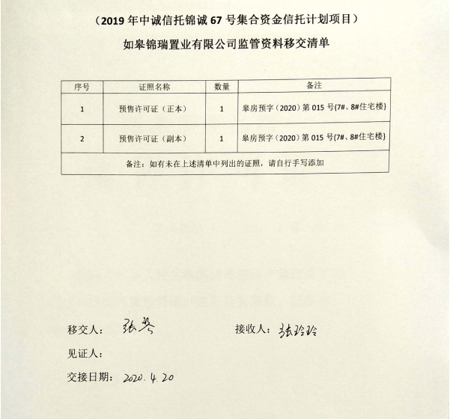

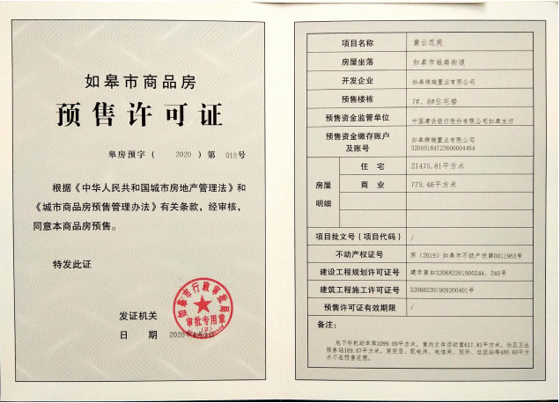

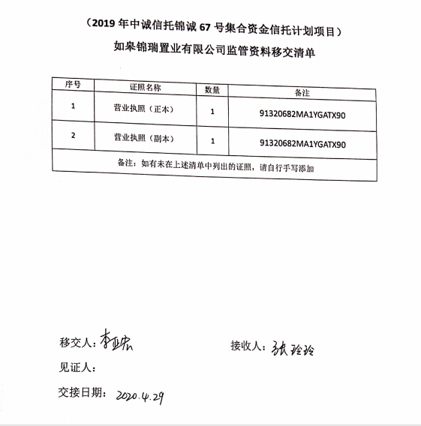
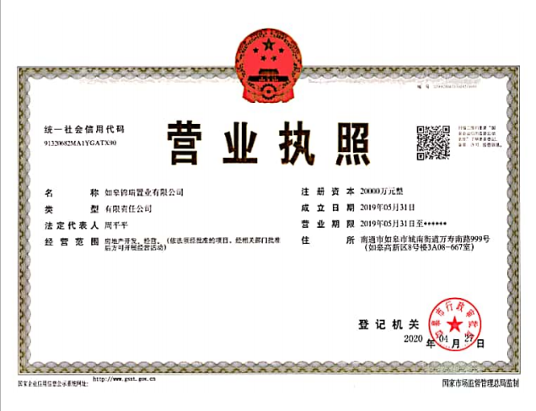

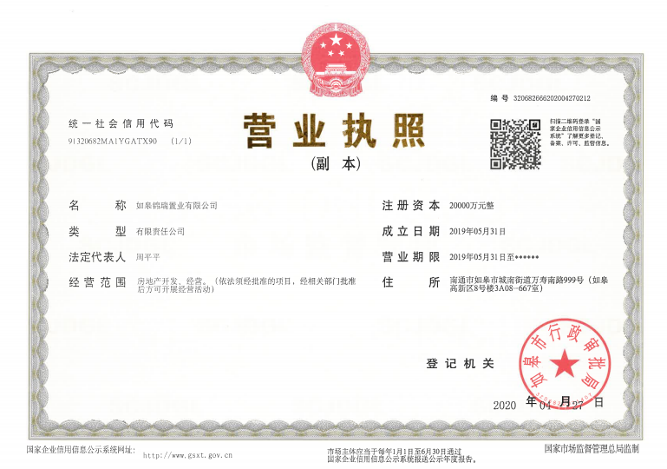
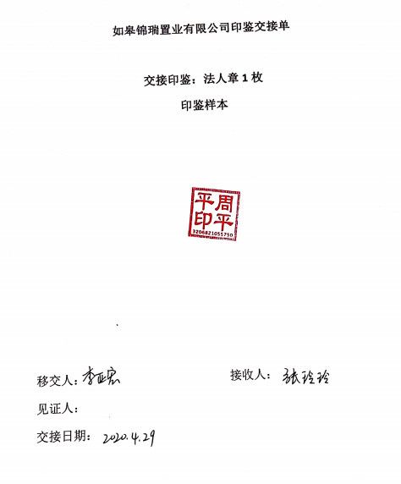

附件二《盖章登记簿》
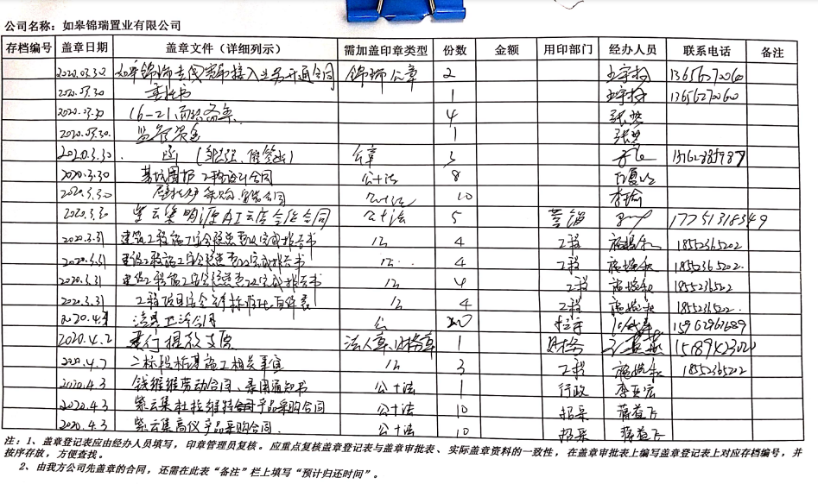

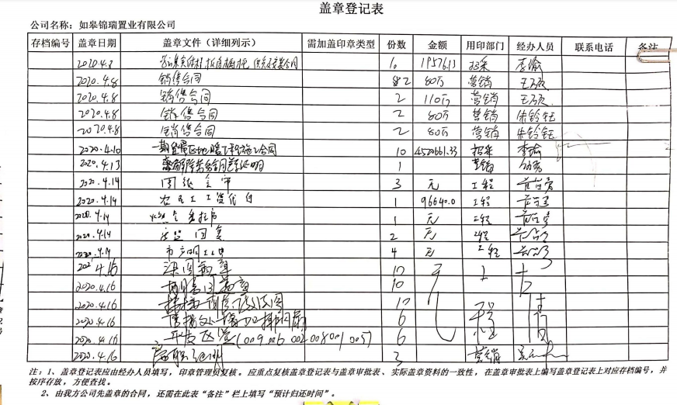

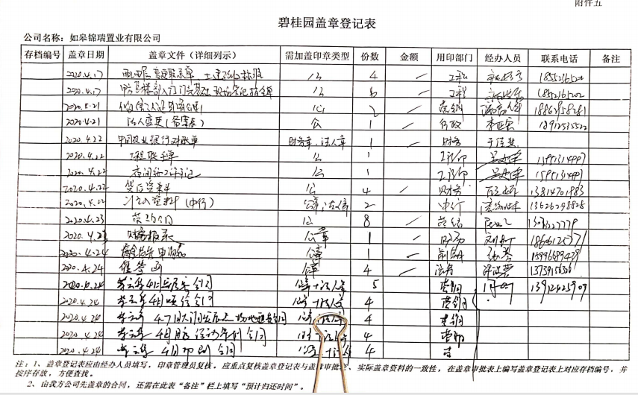

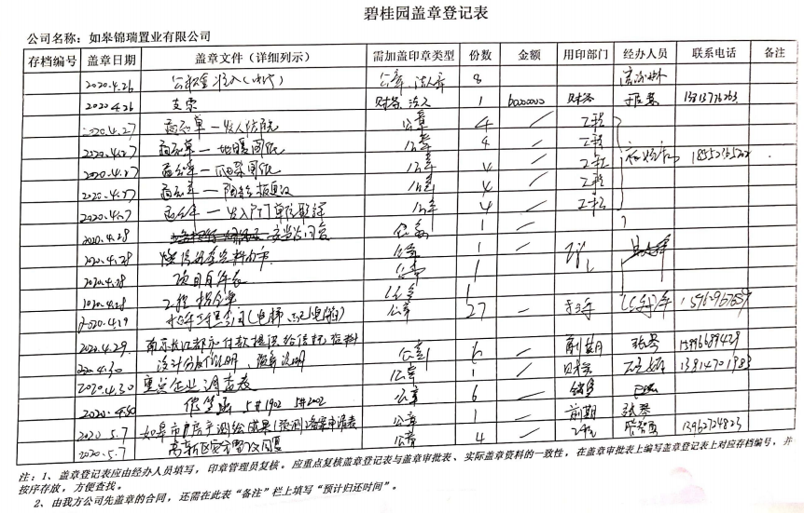
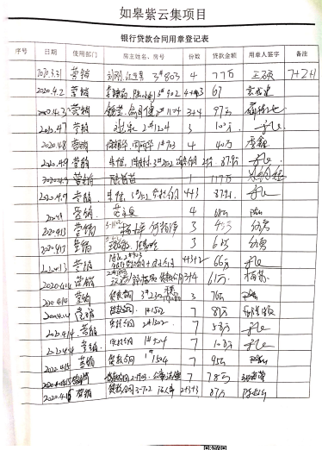

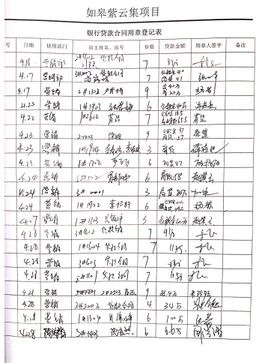

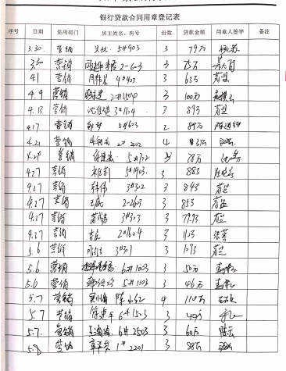

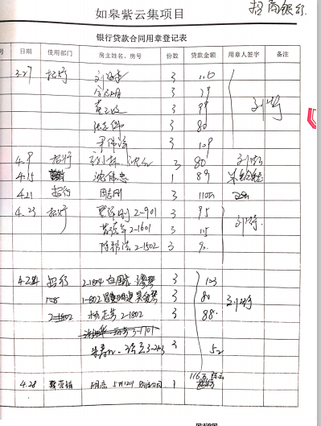

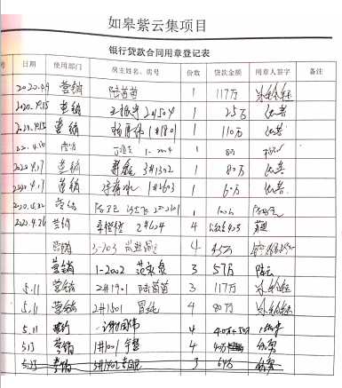
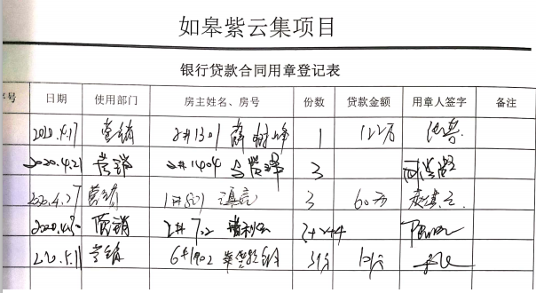
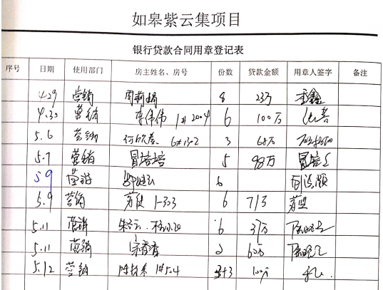
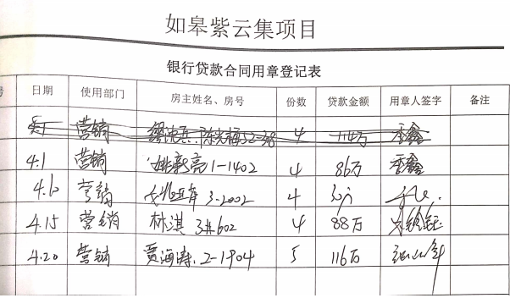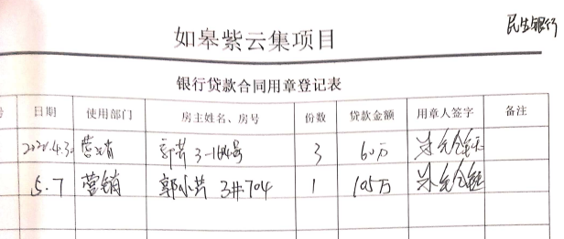

附件三《银行对账单》

中国建设银行股份有限公司如皋支行
（预售资金监管账户4454）

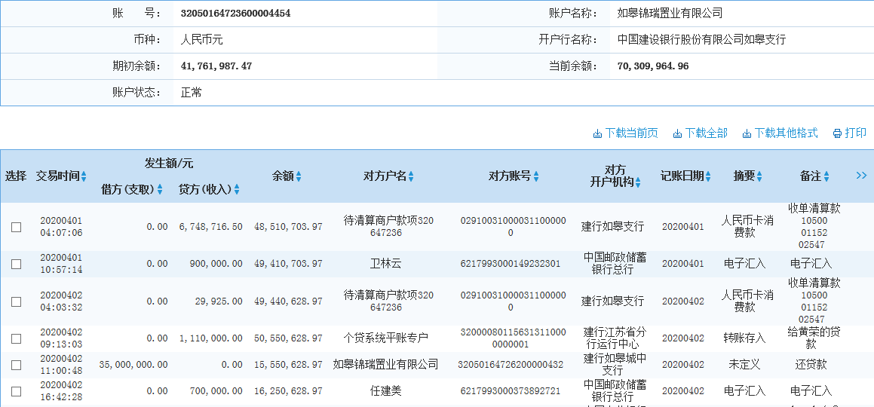
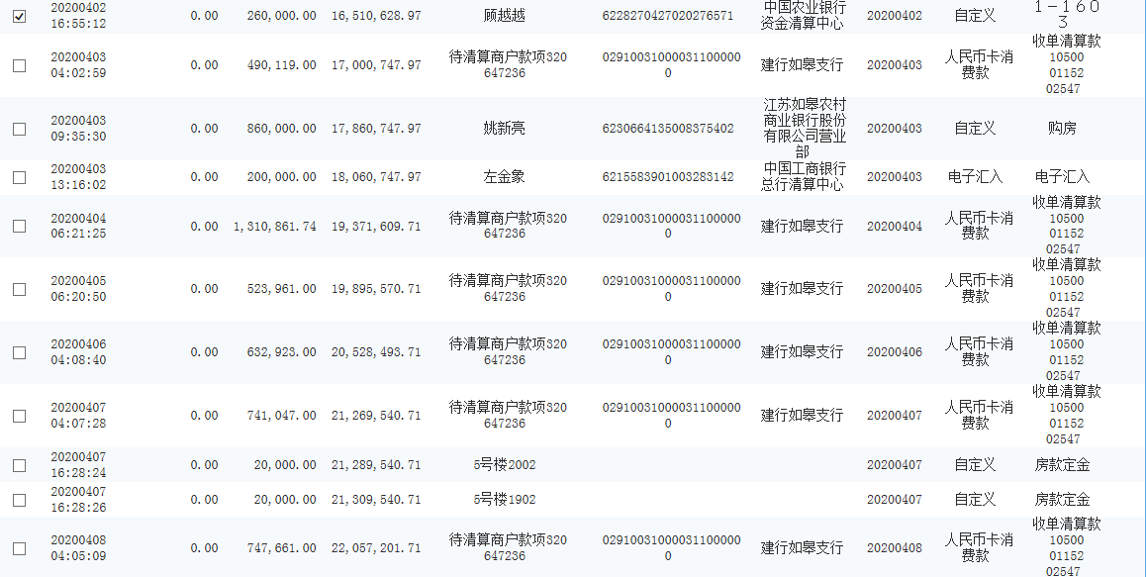
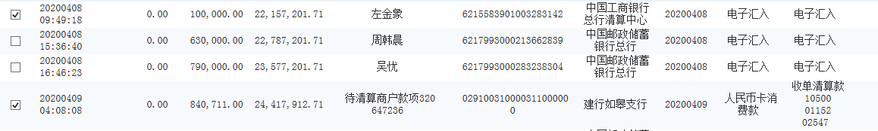

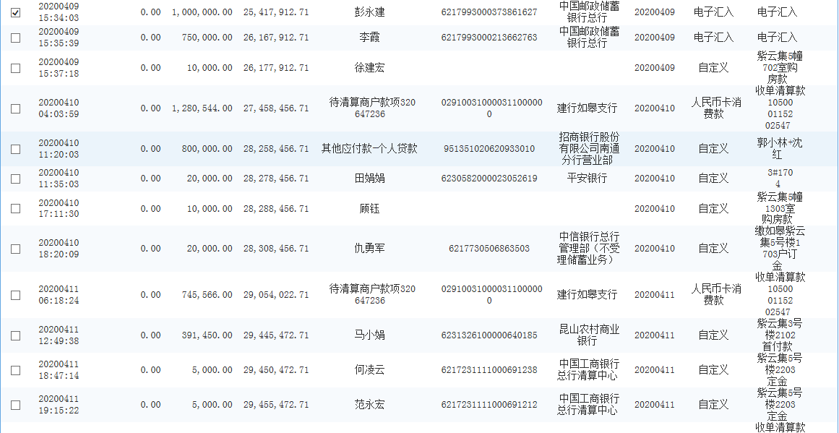
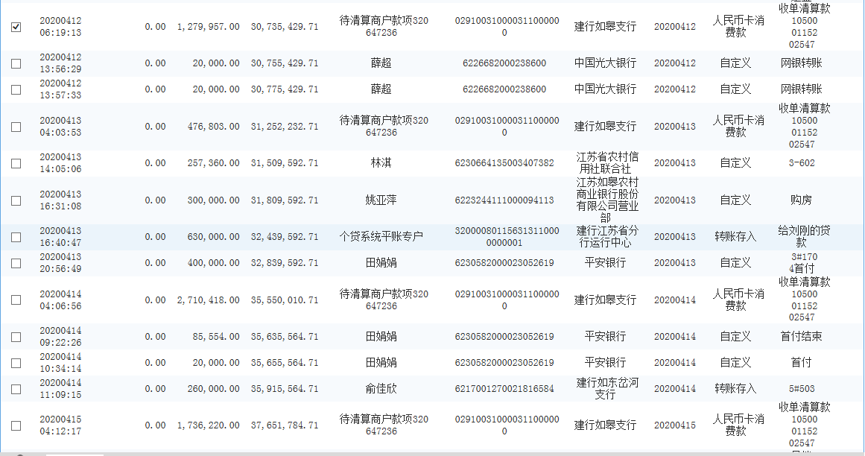
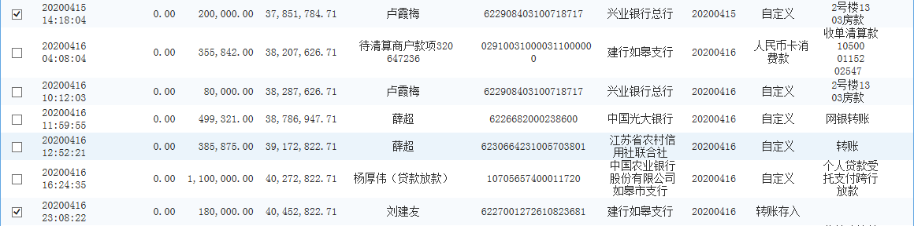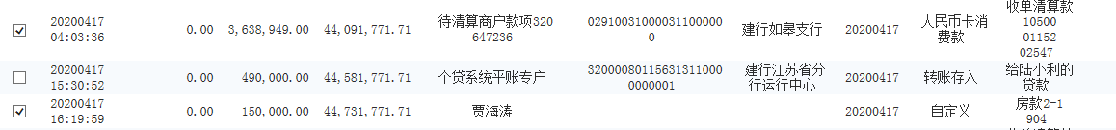

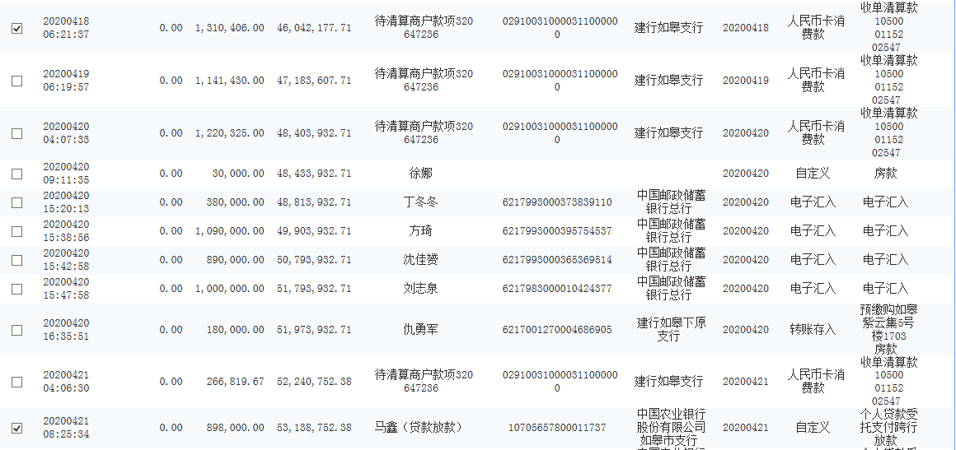
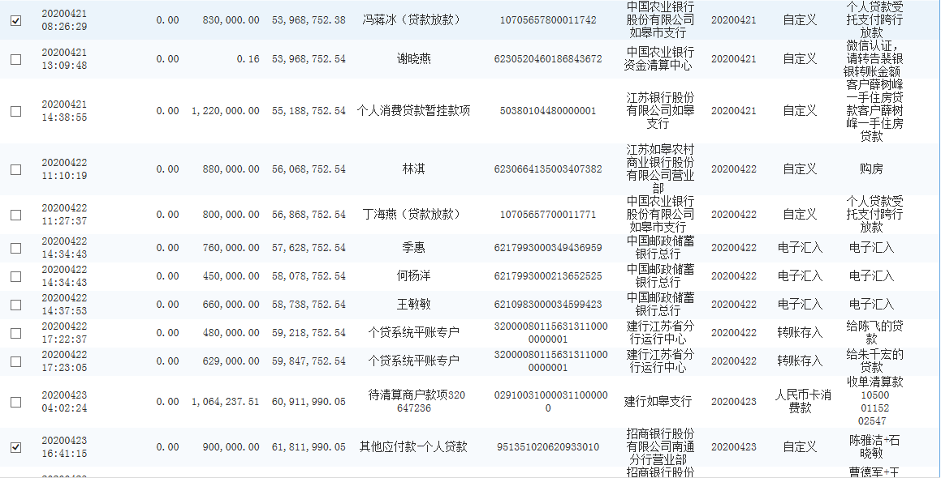
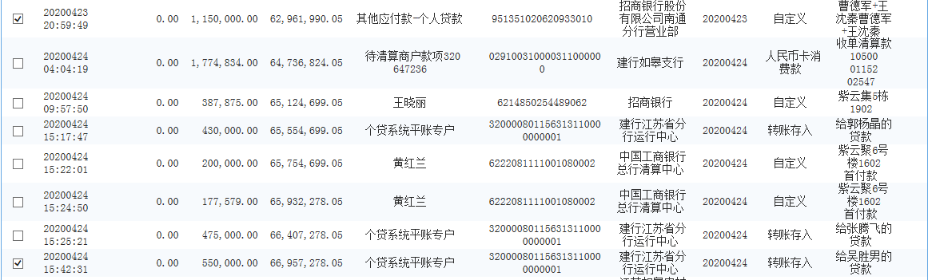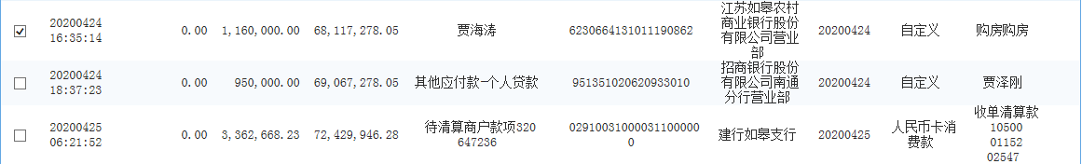
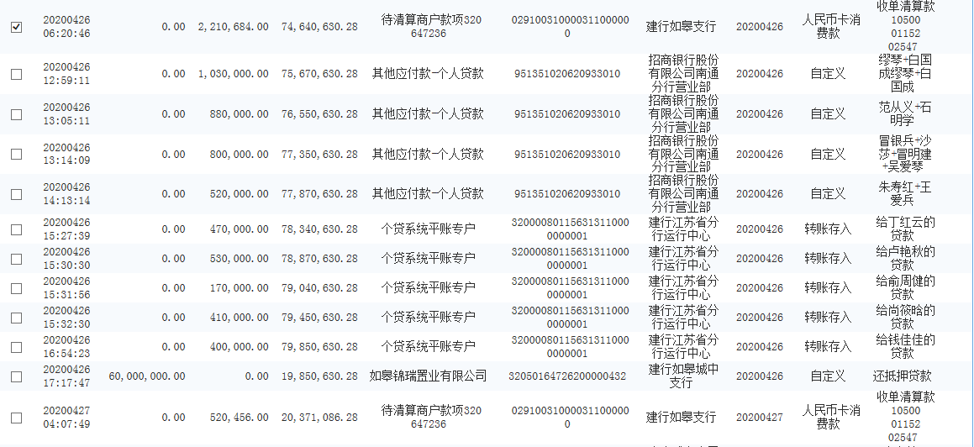
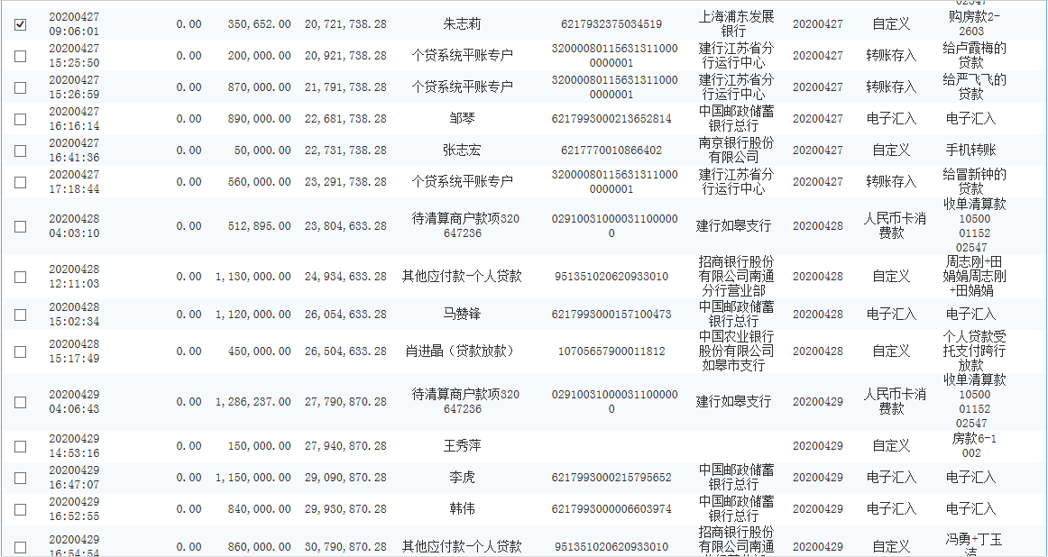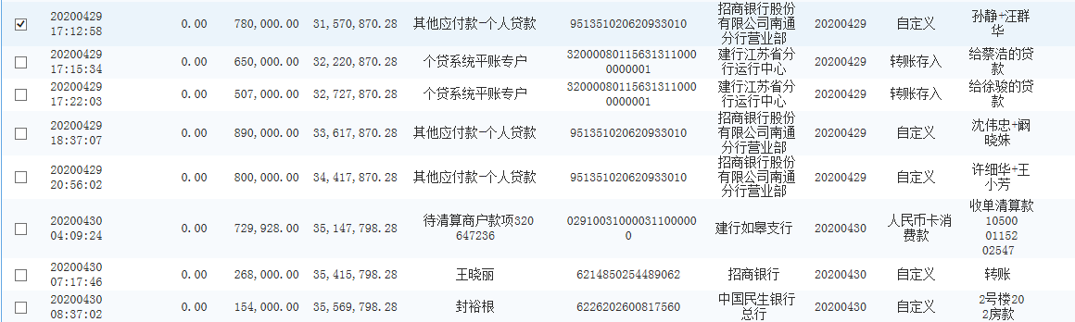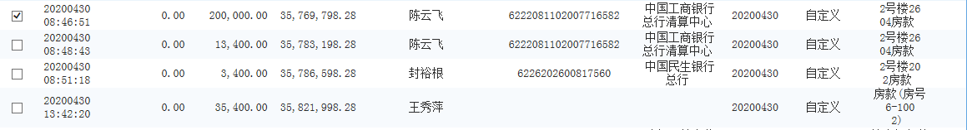

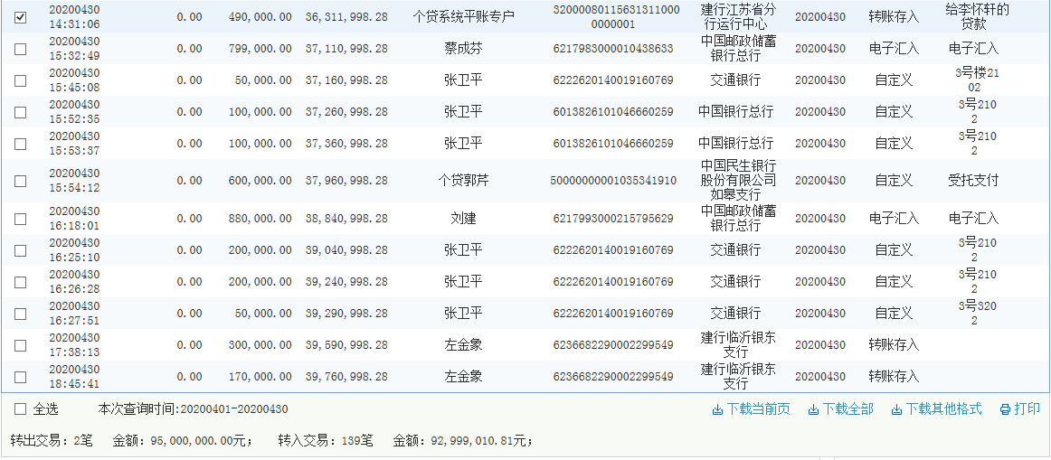

中国建设银行股份有限公司如皋城中支行
（暂收房款户0432）

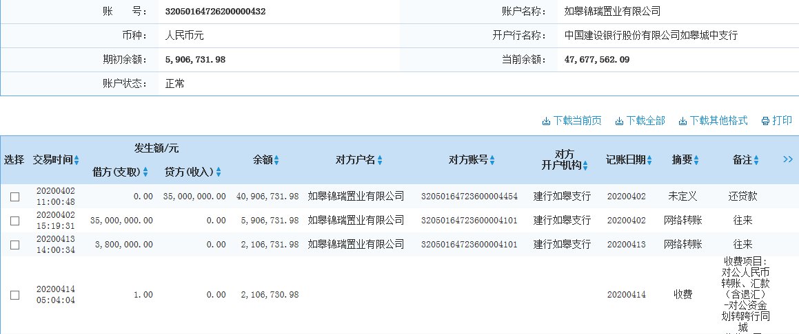
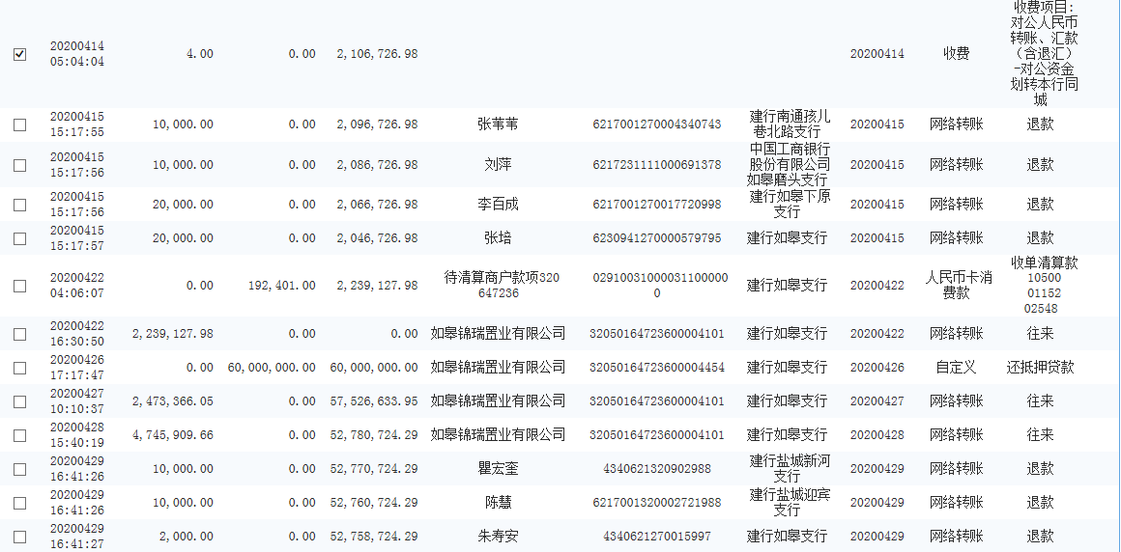

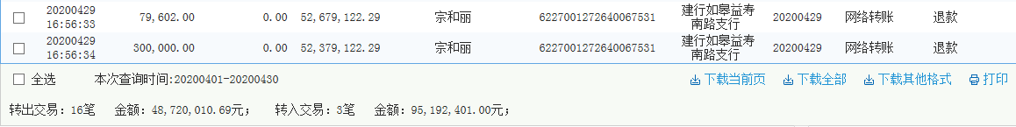

上海浦东发展银行股份有限公司如皋支行
（融资账户0450）

